«Адам және жануарлар цитогенетикасы» пәні бойынша
ӘДІСТЕМЕЛІК ҰСЫНЫМДАР

Х-ХРОМАТИН ӘДІСІ
Барр денешігі (X-жыныс хроматин) - белсенді емес Х-хромосома, тығыз потенциальды сүтқоректілердің, соның ішінде адамның аналық жыныс клеткаларының интерфазалық ядроларында байқалған, тығыз (гетерохроматин) құрылымға бүктелген. Ол негізгі бояғыштармен жақсы боялады.

1 2 3

Сурет 1. Барр денешігі (Х-хроматин)
- бір Х-хроматин;
- Х-хроматин жоқ;
- екі Х-хроматин.

Геномның екі Х-хромосомасының эмбрионалды дамудың басында кез-келгеннің біреуі инактивацияланады. Тышқандарда эмбрион тінінен пайда болған эмбриональды мембраналардың клеткалары ерекше болып табылады, онда тек аталық X-хромосома инактивтелген.
Осылайша, Х-хромосома генімен анықталатын гетерозиготалы аналық сүтқоректілерде бұл геннің әр түрлі аллельдері әр түрлі клеткаларда қызмет етеді (мозаика). Мұндай мозаиканың классикалық көрінетін мысалы - тасбақа қабығының мысықтарын бояу болып табылады - клеткалардың жартысында X-хромосомасы «қызылмен» белсенді, ал жартысында - меланин түзуге қатысатын геннің «қара» аллелімен. Тасбақа қабығының мысықтары өте сирек кездеседі және олардың екі Х- хромосомасы бар (анеуплоидия).
Анеуплоидиясы бар адамдарда және геномында 3 немесе одан да көп Х- хромосомалары бар (мысалы, Клайнфелтер синдромын қараңыз), соматикалық клетка ядросындағы Барр денелерінің саны Х-хромосомалар санынан біреуден кем.

Жыныстық хроматинді талдау:

1. Зерттеуге қолы жетпеген кезде оның жынысы жеке адамның клеткаларын талдау (ұрықтың жынысына пренатальды диагностика, сот-медициналық сараптама және т.б.).

2. Жынысты анықтау, егер ол түсініксіз болса (мысалы, шын немесе жалған гермафродитизмді анықтау кезінде).

3. Фенотиптің организм генотипіне сәйкестігін тексеру (мысалы, спорттық жарыстарда әйелдерді тексеру кезінде).

4. Тұқым қуалау аурудың туылуын болдырмау үшін, жатырда жыныстық қатынасқа байланысты ауруға күдік болған кезде (мысалы, гемофилия, бұлшықет дистрофиясының кейбір түрлері және т.б.) ұрықтың жынысын анықтау.

5. Ол жыныстық хромосомалар санының немесе құрылымының ауытқуларын алдын-ала диагностикалау үшін, зерттелушіде жыныстық дамудың бұзылуы болған кезде қолданылады.

Жыныстық хроматинді талдау үдерісі:

1. Клеткалық материал алу. Қайнар көзі - түрлі тіндер, бірақ оларды in vitro жағдайында өсірудің қажеті жоқ.

Ересек адамда X-хроматинді анықтау үшін көбінесе буккал шырышты қабығынан жағынды, аз мөлшерде қынаптың шырышты қабаты, сондай-ақ шаш фолликулалары жасушалары қолданылады. Перинатальды диагностикада амнион клеткаларын қолдану арқылы жүзеге асырылады. Х-хроматин санын анықтау үшін жоғарыда аталған тіндер, сперматозоидтар, сонымен қатар өсірілген лимфоциттер қолданылады. Жалпы алғанда, жасушалардың бір қабатты дақылдары, әдетте фибробласттар Х-хроматин мен Y-хроматинді талдау үшін өте қолайлы.

2. Препараттарды метанол ерітіндісімен немесе этанол мен сірке қышқылының қоспасымен (3: 1) немесе тек этанолмен бекіту.

3. Әрқайсысында 5 минут әсер етумен дәріні бір ерітіндіден екіншісіне ауыстыру арқылы (тек Барр денешіктерін талдау үшін) дегидратация: спиртте 70°, спиртте 50°, дистилденген суда I, тазартылған суда II.

4. HCl-де гидролиз (Барр денешігін талдау үшін ғана) (міндетті емес).

5. Жыныстық хроматинді бояу. X- және Y-хроматинді бояу әдістері әр түрлі. Хроматиннің бірінші түрі флуоресцентті емес бояғыштарға негізделген препараттармен боялады: негізгі фуксин, тионин, ацетоорцеин, толуидин көк және т.б. Препараттар бояғышта 30 минуттан 12 сағатқа дейін сақталады.

Х-хроматин препараттары кептіріліп, өткізілген жарыққа майға батырумен зерттеледі. У-хроматин препараттары арнайы буферлік ерітіндіге салынып, люминесценттік микроскоптың көмегімен ультрафиолет сәулесінде зерттеледі. Талдау ажыратылған, тегістелген клеткаларда жүргізіледі. Жыныстық хроматинді анықтауға арналған тіндік секциялар органның кесілген жерінің жағындыларын немесе препараттарын алу мүмкін болмаған кезде ғана қолданылады.

МЕТАФАЗАЛЫҚ КЛЕТКАЛАРДЫ ТАЛДАУ ӘДІСІ

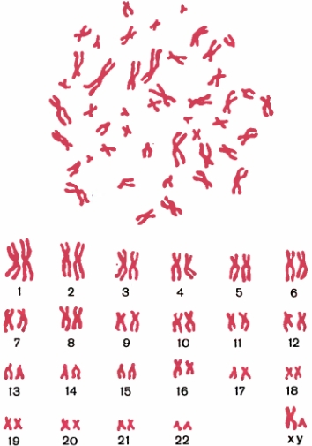

Сурет 2. Ер адамның метафазалық клеткасы және қалыпты кариотипы – 46,ХУ

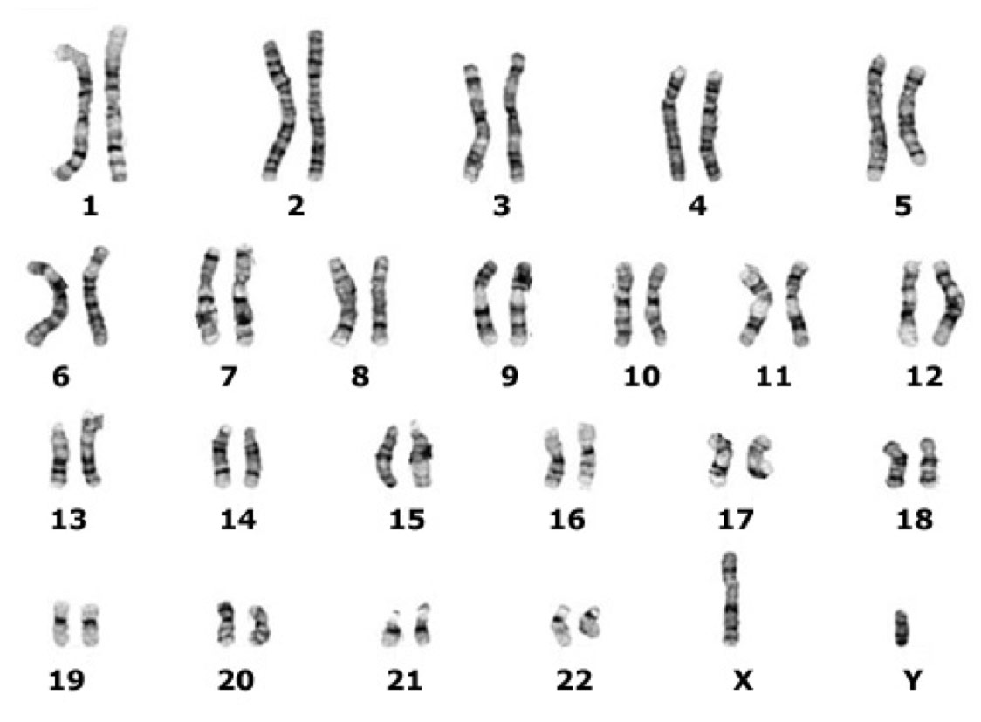

Сурет 3. Хромосомалары дифференциалды боялған (G-әдісі бойынша)
ер адамның кариотипы – 46,ХУ

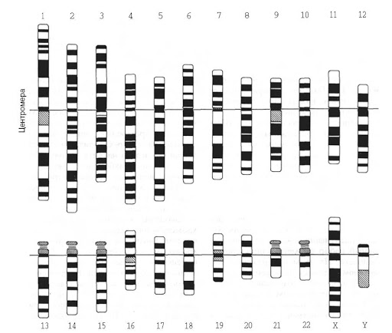

Сурет 4. Идиограмма

Перифериялық қан лимфоциттерінен хромосома препараттарын дайындау

Клиникалық цитогенетикада перифериялық қан лимфоциттерінен хромосомды талдау ең қарапайым және қолжетімді болып табылады. Қан арнасында айналатын жасушалар қалыпты жағдайда құйылмайды, бірақ митогендердің культивирлеу жағдайында (фитогемагглютинин (ФГА), түр, конканавалин А және т.б.) лимфоциттердің митоздық бөлінуін ынталандырады. Микроәдіс кезінде тұтас капиллярлы (саусақтан немесе венадан) қан, жартылай микрометод пен макрометод кезінде — көктамыр қаны немесе оның лейкоцитарлық фракциясын пайдаланады. Кез келген жағдайда, қан алу кезінде стерильді жағдайларды қатаң сақтау қажет.
Қажетті реактивтер:
Гепарин (25 000 бірлік); культуралық орта (RPMI 1640 немесе инелер); антибиотиктер (пенициллин — 100 ед/мл + канамицин — 100 мкг/мл немесе гентамицин — 50 мкг/мл); L-глутамин (соңғы концентрациясы 0,2 мг/мл); сарысуы (сиыр эмбриондары); фитогемагглютинин, колхицин (колцемид).
1. Құрамында 100-500 бірлік гепарин бар стерильді пробиркаға көктамырдан 1-3 мл перифериялық қан алып, араластырамыз.
2. Отырғызу кварц бокс ішінде орындалады. Дайын қоректік ортаны (PB max) 5 мл пробиркаға құйып аламыз.Осы қоректік ортаға преифериялық қаннан 0,5 мл қосамыз. Егудің стандартты уақыты-жабық жүйеде + 37 °С кезінде 72 сағат. Сауыттарды абайлап сілкіп, күн сайын араластырыңыз.
3. Егудің 71-ші сағатына, яғни фиксация басталғанға дейін 50-60 минут бұрын дақылға 0,15–8,0 мкг/мл соңғы концентрациясында колхицин (колцемид) енгізіледі. Пробиркаларды термостатқа екі сағатқа қалдырамыз.
4. Сауыттардың ішіндегісін центрифугалау пробиркаларына, клеткаларды 1000 айн/мин 10 мин центрифугалау арқылы шөгуге, супернатантты 0,3–0,5 мл тұнбаның үстінде қалдырып, пипеткамен алып тастауға болады. Тұнбаларды күшті сілкілеу арқылы түсіріп, 8-10 мл гипотониялық ерітіндіні (0,55%-й ерітінді KCl немесе 1% үшмасымды цитратының қоспасы және 0,55% KCl, 1:1) қосып, пипеткамен араластыру және 37 °С кезінде 15-20 мин инкубациялау керек.
5. Фиксациялау. Центрифугалау (10 мин, 1000 айн/мин). Шөгінді 0,5 мл тұнба сұйықтығына сілкілеу арқылы мұқият шайқалу керек. 8-10 мл суық жаңадан дайындалған фиксаторды (метанол + мұзды сірке қышқылы, 3: 1) тұнбаға құйып, тамшылатып араластырыңыз. Алғашқы фиксация 30 минут ішінде + 4 ° C температурада жүзеге асырылады. Содан кейін фиксаторды 3-5 рет өзгерте отырып, 5-7 мл-ден қосамыз.
6. Препараттарды дайындау. Суспензияны суық және сулы әйнек ыдысқа 40-50см арақашықтықта 3-4 тамшы тамызамыз. Препараттарды бөлме температурасында кептіру қажет. Препаратта хромосомалардың нашар көрінуі кезінде әйнек ыдысты спирт шам үстінде кептіру қажет.

Хромосомаларды дифферинциальді (G-әдісімен) бояу

Кариотиптің толық суретін дифференцияланған хромосомалардың препараттарынан алуға болады. Дифференциалды бояу әдістері жиынтықтың әрбір хромосомасын дақтардың негізгі түрлеріне сәйкес гомологиялық жұпқа тән сызықтық үлгі бойынша анықтауға мүмкіндік береді: Q, G және R.
1. Буферлік ерітінді PBS, pH 7,8.
2. 0,25%-ші трипсин ерітіндісі. Трипсин PBS, pH 7,8 буферінде ериді.
3. 5%-ші Гимза бояғыш ерітіндісі: 1 мл жатырдың ерітіндісі 20 мл PBS, pH 7,0 буферінде ерітіледі.
Бояу техникасы:
1.Препараттарға (жаңа дайындалған немесе бөлме температурасында 10 күннен аспайтын мерзімде сақталған) 100 °С кезінде 30 мин бойы ұстау керек.
2.Шамамен 30-40 °с дейін салқындату.
3.Трипсин ерітіндісінде 2-5 сек өңдеу.
4. PBS, рН 9,0 буферінде шайю (10-15 сек).
5. 5-10 мин бояу, препаратқа 2-3 мл бояуды жағу қажет.
6. Бояғышты ағынды сумен жуып, құрғатамыз.
Ескертпе:
1) жаңа дайындалған буферлік ерітіндіні пайдалану қажет;
2) әрбір препаратты бояғыштың жаңа порциясымен бояу керек.

Адам кариотипінің ерекшеліктері

Кариотиптеу (цитогенетикалық зерттеу) - адамның хромосомалар жиынтығын зерттей отырып, хромосомалардың құрылымы мен санындағы ауытқуларды анықтауға мүмкіндік береді. Кариотиптеу өмірде бір рет жүргізіледі. Адамның кариотипі 46 хромосомадан тұрады. Олардың ішінде әйелдерде де, ерлерде де бірдей құрылымы бар 44 аутосома (22 жұп) және бір жұп жыныстық хромосома (ерлерде XУ және әйелдерде ХХ) кездеседі. Науқастардың кариотипін зерттеу көрсеткіштерге сәйкес медициналық генетикалық кеңестен кейін жүргізіледі.
Балаларға кариотиптеу көрсеткіштері:
- туа біткен кемістіктердің болуы;
- ақыл-ойдың дамымауы;
- психомоторлы дамудың кешігуі;
- микроаномалиялармен бірге психо-сөйлеу дамуының кешігуі;
- жыныстық жетілудің кешеуілдеуі немесе нашарлауы;
- жыныстық ауытқулар (анықталмаған жыныстың сыртқы жыныс мүшелері);
- микроаномалиялармен бірге өсудің тежелуі.
Кариотиптік жұптарға арналған көрсеткіштер:
- ерлер бедеулігі: ауыр олигозооспермия, объективті емес азооспермия;
- бастапқы аменорея;
- екіншілік аменорея (мезгілсіз менопауза);
- бірінші триместрде түсік тастау (2 немесе одан көп түсік);
- анемия, дамымайтын жүктілік, цистикалық жағдайларының болуы;
- өлі туылу тарихы;
- сәбилердің ерте өлімі жағдайлары;
- ЭКҰ жоспарлау;
- ЭКҰ әрекеті сәтсіз аяқталған жағдайлар;
- туа біткен кемістігі бар балалардың дүниеге келуі;
- хромосомалық патологиясы бар балалардың туылуы (Даун синдромы, Шерешевский-Тернер, Клайнфельтер және т.б.).
Метафазалық хромосома. Хромосомалар морфологиясы әдетте митоздың метафаза кезеңі бойынша сипатталады.
Әрбір хромосомаларда мынадай бөліктер бар: цетромера, иық, теломера.

Адам метафазалық клеткасын талдау қағидаттары

Қазіргі таңда адамның әрбір хромосомасының дәл диффиренциациясы үшін жаңа әдістер ұйымдастырылған. Алайда, кездейсоқ хромосомалық мутагенезді зерттеу үшін нәтижесінде барлық хромосомалары метафазалық пластинкада бірыңғай боялып жақсы иденфикациялауға келетін хромосомалардың рутинді бояу әдісін қолдану жеткілікті.
Хромосомалық аберрацияларды нақты зерттеу үшін метафазалық клетка дұрыс таңдалуы және олар келесі талаптарға сәйкес келуі қажет:
1. Барлық хромосомалар жақсы боялуы қажет және бірыңғай шашыраңқы жатуы қажет;
2. Басқа кездейсоқ хромосомалардың метафаза аймағында болмауы қажет;
3. Хромосоманың конденсациялық дәрежесі келесі аралықта болуы керек : max – кіші акроцентрлік хромосомалар нақты айқындалған құрылым ретінде көрінуі керек, ал нүкте ретінде көрінсе оларды нүктелік фрагменттер ретінде саналып қалуы мүмкін;
4. min – хромосомалар екі хроматидаға бөлінген және бір бірінен бөлек орналасады.
5. Анафаза сатысына кірген хромосомалардың метафазалық пластинкасы талдауға жіберілмейді, себебі оларды жұптық фрагменттерден ажырату қиын;
6. Бір-бірімен қабаттасып жатқан хромосомалар көп жатқан метафазалық пластинканы талдауға жіберілмейді, себебі шындығында бар аберрациядан көп алмасу аберрация санын анықталып кетуі мүмкін;
7. Техникалық манипуляция салдарынан пластинкада хромосомалардың жоғалуы мүмкін. Әдетте хромосомалық абберация анықтау кезінде хромосома саны 44-тен 47-ге дейін клеткалар талдауға жіберіледі.
Цитогенетикалық зерттеулер мәліметтерін хромосома санын, метафазалық клеткалардың жалпы саны, аберрациясы бар клеткалар саны, жалпы аберрация саны, аберрация типі ажыратылатын, сонымен қатар аберрация суреттемесі мен олардың координанттары жазылатын арнайы бланк-хаттамаға еңгізеді.
Әрбір жағдайда 20-дан кем емес метафазалық пластинка зерттеледі. Мозаицизм жағдайында метафазалық клеткалар саны екі еселенеді немесе молекула-цитогенетикалық технология қолданылады.

